I Washington D.C. R
MT-42557 - Web: https://viaje.mt/ple
4 días y 3 noches

Desde $969 ^{USD} | CPL + 499 IMP
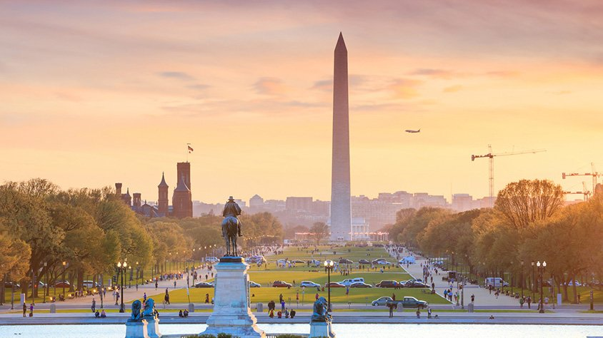
Incluye vuelo con
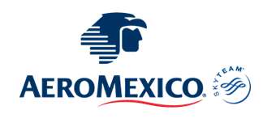

I SALIDAS

Salidas 2024 Marzo 22Abril 19Mayo 10, 31Junio 14, 21, 28Julio 12, 19, 26Agosto 02, 09, 16Septiembre 13Octubre 04Diciembre 30

I PAISES
Estados Unidos.

I CIUDADES
Washington.

I ITINERARIO

DíA 01CIUDAD DE MéXICO-WASHINGTON DC

Presentarse en el Aeropuerto de la Ciudad de México para tomar el vuelo con destino a Washington DC (vía conexión). Recepción y traslado a su hotel. Tiempo libre para explorar la ciudad. El registro de entrada al hotel se realiza a las 16:00hrs. Alojamiento en The Georgetown Melrose Hotel o similar

DíA 02WASHINGTON DC

Desayuno Americano. En esta excursión, que le da una orientación general de Washington, DC, tiene algunas paradas para fotografías en los siguientes sitios: Casa Blanca, Capitolio, Corte Suprema, Biblioteca del Congreso, Lincoln Memorial, Vietnam Memorial, Korea Memorial, Cementerio de Arlington y la Tumba de J.F. Kennedy. El recorrido irá a los principales lugares de interés de la capital: Av. Pennsylvania, Triangulo Federal, Old Post Office, FBI, Archivo Nacional, Thomas Jefferson Memorial, George Washington Memorial, cruzaremos el rio Potomac al Estado de Virginia, el Pentágono, Orientación por la zona de Museos de la Fundación Smithsoniana y Museo de Aire y Espacio.

Alojamiento en The Georgetown Melrose Hotel o similar

DíA 03 WASHINGTON DC

Desayuno Americano. Día libre.

Alojamiento en The Georgetown Melrose Hotel o similar

DíA 04 WASHINGTON DC-MéXICO

Desayuno Americano. Traslado del hotel al aeropuerto Washington DC, para tomar su vuelo con destino a la Ciudad de México.

El registro de salida en el hotel se realiza a las 12:00hrs.

I TARIFAS
FECHAS | CPL | TRIPLE | DOBLE | TWIN | SGL | MNR
Marzo 22 Mayo 10,31 Junio 14,21,28 Julio 12,19,26 Agosto 02,09,16 Septiembre 13 Octubre 04 Diciembre 30 | $ 969 | $ 1,059 | $ 1,199 | $ 1,199 | $ 1,749 | $ 809
Abril 01 | $ 999 | $ 1,099 | $ 1,259 | $ 1,259 | $ 1,889 | $ 809

IMPUESTOS Y SUPLMENTOS
Impuestos Aéreos | $ 499
- Precios indicados por persona en USD - Los precios cambian constantemente, así que te sugerimos la verificación de estos, y no utilizar este documento como definitivo. - Consulta suplementos por temporada alta. - Habitación en ocupación máxima para 4 personas. Consulte otras opciones de hospedaje

I HOTELES
HOTELES PREVISTOS O SIMILARES
HOTEL | CIUDAD | TIPO | PAíS
The Georgetown Melrose Hotel O Similar | Washington Dc | Turista | E.U.
ésta es la relación de los hoteles utilizados más frecuentemente en este circuito. Reflejada tan sólo a efectos indicativos, pudiendo ser el pasajero alojado en establecimientos similares o alternativos
Precios vigentes hasta el 30/12/2024

I EL VIAJE INCLUYE

● Vuelo redondo México-Washington DCA-México (vía conexión)
● 3 noches de alojamiento
● 3 desayunos americanos
● Traslados DCA de llegada y salida con conductor de habla hispana.
● Tour de la ciudad con guía de habla hispana.

I EL VIAJE NO INCLUYE
● IMPUESTOS DE $ 499 USD POR PERSONA
● Gastos personales, Alimentos, Seguros de asistencia, Servicios no especificados. Equipaje documentado y asientos. El hotel cobrará directamente al pasajero un resort fee por habitación por noche pagaderos en destino (la tarifa dependerá sobre la categoría reservada).

POLÍTICAS DE CONTRATACIÓN Y CANCELACIÓN
https://www.megatravel.com.mx/contrato/01-bloqueos-astromundo.pdf
Precios indicados en USD, pagaderos en Moneda Nacional al tipo de cambio del día.
Los precios indicados en este sitio web, son de carácter informativo y deben ser confirmados para realizar su reservación ya que están sujetos a modificaciones sin previo aviso.

VISA
ESTADOS UNIDOS DE AMÉRICA:El trámite de la VISA AMERICANA se realiza estrictamente de manera personal.No existe autorización de ninguna índole para la intermediación en la presentación de una solicitud de visa a través de un tercero o con un representante.Esta condición aplica para Mega Travel y en general para cualquier agencia de viajes.Para mayor información acerca del trámite de visa americana puede consultarla directamente en el portal de internet de la Embajada en México de los Estados Unidos de América: https://mx.usembassy.gov/es/visas-es/turismo-y-visitantes/como-solicitar-la-visa/
REQUISITOS PARA INGRESAR A ESTADOS UNIDOS
- Pasaporte deberá contar con al menos 6 meses de vigencia posteriores a la fecha de regreso.
- Visa americana vigente
Por disposición oficial de las autoridades estadounidenses ya no necesario presentar el esquema de vacunación completa ni la carta jurada para ingresar al país.

